

|  |  |
| --- | --- |
|  | **Опрыскиватель садовый помповый DEKO DKSP06** |

**ИНСТРУКЦИЯ**

Общие правила техники безопасности

1) При распылении всегда надевайте защитную одежду, перчатки и маску.

2) Избегайте распыления при сильном ветре.

3) При распылении в условиях легкого ветра всегда распыляйте от себя.

4) Всегда сбрасывайте давление перед заправкой, обслуживанием или хранением.

5) Не оставляйте распылитель без присмотра, если он находится под давлением.

6) Всегда обращайтесь к инструкциям по смешиванию и технике безопасности, указанным поставщиком химикатов.

7) Тщательно вымойте после использования.

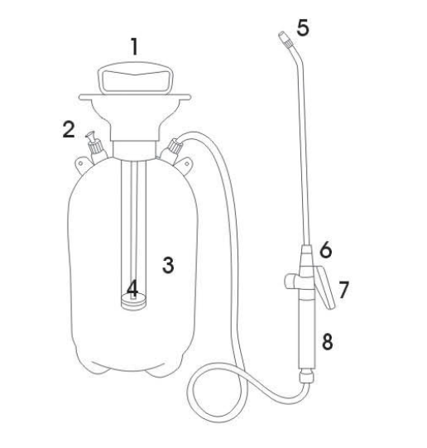

|  |  |  |  |
| --- | --- | --- | --- |
| 1 | Ручка насоса | 5 | Сопло |
| 2 | Предохранительный клапан | 6 | Соединитель сопла |
| 3 | Бак | 7 | Пусковой рычаг |
| 4 | Насос | 8 | Рукоятка |

Эксплуатация

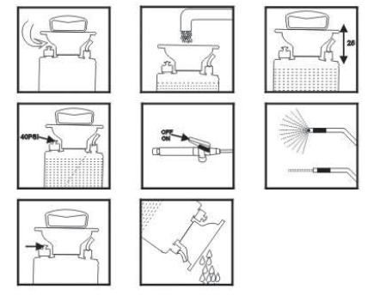

1. Откройте крышку для заполнения

2. Заполните бак водой, не превышая максимальный уровень наполнения

3. Накачайте давление с помощью ручки насоса (рекомендуемое количество накачек – 25).

4. Откройте предохранительный клапан сброса давления при достижении 40 PSI (фунтов на квадратный дюйм).

5. Используйте пусковой рычаг для управления распылением.

6. Отрегулируйте сопло на необходимый режим распыления.

7. Всегда сбрасывайте давление, когда работа закончена.

8. Опустошите бак.